SỞ GIÁO DỤC VÀ ĐÀO TẠO TP. HCM  TRƯỜNG THCS & THPT BẮC SƠN  -------------------------- | ĐỀ THI HỌC KÌ I  Môn: VẬT LÝ, LỚP: 10  2016 – 2017  (Thời gian làm bài: 45 phút, không kể thời gian phát đề.)

Câu 1 (1,0 điểm).
Chuyển động tròn đều là gì? Lấy ví dụ.
Câu 2 (2,0 điểm).
Phát biểu định luật I Newton. Quán tính là gì? Hãy giải thích động tác làm sạch quần áo bằng cách giũ quần áo.
Câu 3 (2,0 điểm).
Phát biểu và viết biểu thức của định luật vạn vật hấp dẫn? Giải thích các đại lượng có trong công thức và đơn vị của chúng?
Câu 4 (2,0 điểm).
Một lò xo có chiều dài tự nhiên l₀ = 40cm được treo thẳng đứng, khi treo vật có khối lượng m₁ = 500g thì chiều dài lò xo là l₁ = 45cm. Bỏ qua khối lượng của lò xo. Lấy g = 10m/s².
- Tính độ cứng của lò xo.
- Nếu thay vật khối lượng m₁ bằng vật có khối lượng m₂ = 600g thì độ dãn 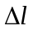 của lò xo là bao nhiêu?
Câu 5 (3,0 điểm).
Một xe ô tô khối lượng 1 tấn bắt đầu chuyển động thẳng nhanh dần đều (v₀ = 0) trên mặt đường nằm ngang dưới tác dụng của lực phát động của động cơ F_{pđ} = 1500 N theo phương song song với mặt đường. Hệ số ma sát giữa xe và mặt đường µ = 0,05. Lấy g = 10 m/s².
  - Tính lực ma sát giữa xe và mặt đường
  - Tính gia tốc của xe. Vẽ hình.
  - Sau khi đi được 30 giây thì xe tắt máy chuyển động chậm dần đều dưới tác dụng của lực ma sát, hỏi sau bao lâu nữa thì xe dừng lại?

-----------------------------Hết-----------------------------
(Cán bộ coi thi không giải thích gì thêm)

ĐÁP ÁN

Câu | Nội dung yêu cầu | Điểm
Câu 1  (1,0 điểm) | Khái niệm: Chuyển động tròn đều có quỹ đạo là một đường tròn, có tốc độ trung bình trên mọi cung tròn là như nhau.  Ví dụ:  - Trái Đất quay quanh Mặt Trời, chuyển động của Trái Đất so với Mặt Trời là chuyển động tròn đều.  - Một quạt máy đang quay, chuyển động của cánh quạt so với trục quay là chuyển động tròn đều. | 0,5  0,5
Câu 2  (2,0 điểm) | Định luật I: Nếu một vật không chịu tác dụng của lực nào hoặc chịu tác dụng của các lực có hợp lực bằng không, thì vật đang đứng yên sẽ tiếp tục đứng yên, vật đang chuyển động sẽ tiếp tục chuyển động thẳng đều.  Quán tính là tính chất của mọi vật có xu hướng bảo toàn vận tốc cả về hướng và độ lớn.  Giải thích: Khi giũ quần áo, quần áo đang chuyển động thì đột ngột dừng lại. Do quán tính, bụi bẩn tiếp tục chuyển động văng ra ngoài. Kết quả là quần áo được làm sạch. | 1,0  0,5  0,5
Câu 3  (2 điểm) | Phát biểu: Lực hấp dẫn giữa hai chất điểm bất kì tỉ lệ thuận với tích khối lượng của chúng và tỉ lệ nghịch với bình phương khoảng cách giữa chúng.  Biểu thức: 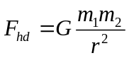  Trong đó: m₁, m₂: khối lượng chất điểm (kg)  r: khoảng cách giữa hai chất điểm (m)  G: hằng số hấp dẫn, 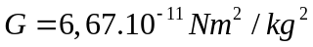  F_{hd}: độ lớn lực hấp dẫn (N) | 0,75  0,75  0,5
Câu 4  (2,0 điểm) | a. Treo vật m₁ vào lò xo, khi vật đứng cân bằng, ta có: 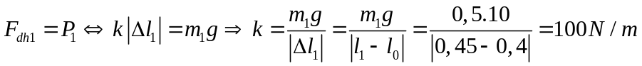  b. Treo vật m₂ vào lò xo, khi vật đứng cân bằng, ta có:  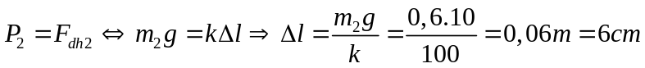 | 1  1
Câu 5  (3,0 điểm) | - Lực ma sát: 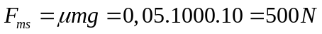  - Vẽ hình  x  O  - Chọn chiều dương Ox  - Các lực tác dụng vào xe: 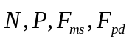  - Định luật II Niuton: 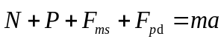 (1)  - Chiếu phương trình (1) lên chiều dương Ox:  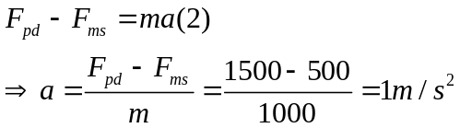  - Vận tốc của xe sau 30 giây: 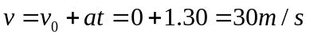  Khi xe tắt máy, lực phát động = 0, chỉ còn lực ma sát làm xe chuyển động chậm dần đều, gọi gia tốc của xe lúc này là a’, từ (2), ta có: 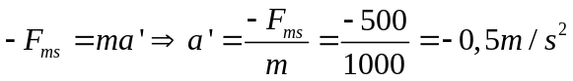  Thời gian để xe tắt máy đến khi dừng hẳn:  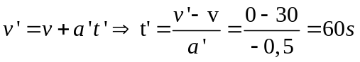 | 0,5  0,5  1  1

Giáo viên soạn

Hà Thanh Hải

